「西宮市立山東自然の家」の今後のあり方に関するサウンディング型市場調査
事前調査票

【記入要領】
- 以下の質問について、事前調査票別紙（本調査票の最終ページ）もご参照いただき、可能な範囲で回答を記入してください。回答欄の大きさは、適宜調整してください。
- 回答の補足資料（イメージ図や事例紹介含む）等がありましたら、事前調査票の提出時に一緒にご提供ください（様式は自由）。

企業名・団体名
担当者氏名
担当者連絡先 | TEL：  メールアドレス：

１．独立採算による自然学校の継続運営の可能性について【参考：事前調査票別紙 方向性①】
（１）独立採算で山東自然の家を運営することの実現性・可能性についてお聞かせください。
最も該当するものに○をつけ、理由等をご記載ください。選択肢「その他」を選択した場合は、（ ）内に内容を記載してください。
選択肢 | 〇
ア．改修整備及び維持管理・運営（修繕を含む）の範囲について、独立採算での運営の可能性がある
イ．維持管理・運営（修繕を含む）の範囲について、独立採算での運営の可能性がある
ウ．維持管理・運営（修繕は一定金額以下の修繕のみ）の範囲について、独立採算で運営の可能性がある
エ．維持管理・運営の収支の改善は可能だが、独立採算での運営の可能性は低い
オ．その他（ ）
【理由等】

（２）独立採算での事業の実現（又は財政負担の大幅な削減の実現）を目指すために想定される管理・運営等（ソフト面）に関する改善方策の提案・アイデアについてお聞かせください。
以下の回答欄にご記載ください。

（３）独立採算での事業の実現（又は財政負担の大幅な削減の実現）を目指すために想定される施設・設備等（ハード面）に関する改善方策の提案・アイデアについてお聞かせください。
以下の回答欄にご記載ください。

（４）自然学校として今後も運営を続ける場合、実現可能な事業手法や事業スキームについてお聞かせください。
最も該当するものに○をつけ、理由等をご記載ください。選択肢「その他」を選択した場合は、（ ）内に内容を記載してください。
選択肢 | 〇
ア．民間事業者に譲渡した施設を市が利用（既存施設を民間に譲渡）^{※１}
イ．民間事業者に貸付した施設を市が利用（既存施設を民間に貸付）^{※１}
ウ．PFI（公共施設等運営事業）^{※２}
エ．PFI（RO方式）^{※２}
オ．DBO方式^{※２}
カ．指定管理者制度（改修は従来方式）^{※２}
キ．その他（ ）
【理由等】

※１ 事前調査票別紙 方向性①の上段の図を想定した事業手法
※２ 事前調査票別紙 方向性①の下段の図を想定した事業手法

（５）自然学校として継続運営を行う事業として事業者を公募する場合、貴社・貴団体の参画意向についてお聞かせください。
最も該当するものに○をつけ、理由等をご記載ください。選択肢「その他」を選択した場合は、（ ）内に内容を記載してください。
選択肢 | 〇
ア．参入意向がある
イ．条件次第で参入する
ウ．参入意向はない
エ．その他（ ）
【理由等】

２．既存施設（建物）の活用の可能性について【参考：事前調査票別紙 方向性②】
（１）山東自然の家の既存施設（建物）を活用した民間事業の提案やアイデアについてお聞かせください。
以下の回答欄にご記載ください。

（２）上記（１）でご回答いただいた、既存施設（建物）を活用する民間事業について、実現性をお聞かせください。
以下の回答欄にご記載ください。

（３）上記（１）でご回答いただいた、既存施設（建物）を活用する民間事業を貴社・貴団体が実施する場合、想定されるスケジュール感やスケジュール上の条件等（市に求める売却や貸付の時期、事業着手の希望時期等）をお聞かせください。
以下の回答欄にご記載ください。

（４）上記（１）でご回答いただいた、既存施設（建物）を活用する民間事業を貴社・貴団体が実施する場合、望ましい事業手法（売却、貸付）をお聞かせください。
最も該当するものに○をつけ、理由等をご記載ください。また契約上の条件等に対するご要望等があれば記載してください。選択肢「その他」を選択した場合は、（ ）内に内容を記載してください。

選択肢 | 〇
ア．売却
イ．貸付
ウ．その他（ ）
【理由等】

【契約上の条件等に対する要望等】

（５）山東自然の家の既存施設を除却せずに活用する、施設活用事業が公募された場合、貴社・貴団体の参画意向についてお聞かせください。
最も該当するものに○をつけ、理由等をご記載ください。その他の場合は、（ ）内に内容を記載してください。
選択肢 | 〇
ア．参入意向がある
イ．条件次第で参入する
ウ．参入意向はない
エ．その他（ ）
【理由等】

３．土地の活用の可能性について【参考：事前調査票別紙 方向性③】
（１）山東自然の家の既存施設（建物）を除却し、土地を活用する民間事業（新たに施設を整備する場合を含む）の提案やアイデアについてお聞かせください。
以下の回答欄にご記載ください。

（２）上記（１）でご回答いただいた、土地を活用する民間事業（新たに施設を整備する場合を含む）について、実現性をお聞かせください。
以下の回答欄にご記載ください。

（３）上記（１）でご回答いただいた、土地を活用する民間事業（新たに施設を整備する場合を含む）を貴社・貴団体が実施する場合、想定されるスケジュール感やスケジュール上の条件等（市に求める売却や貸付の時期、事業着手の希望時期等）をお聞かせください。
以下の回答欄にご記載ください。

（４）上記（１）でご回答いただいた、土地を活用する民間事業を貴社・貴団体が実施する場合、望ましい事業手法（売却、貸付）をお聞かせください。
最も該当するものに○をつけ、理由等をご記載ください。また契約上の条件等に対するご要望等があれば記載してください。選択肢「その他」を選択した場合は、（ ）内に内容を記載してください。

選択肢 | 〇
ア．売却
イ．貸付
ウ．その他（ ）
【理由等】

【契約上の条件等に対する要望等】

（５）山東自然の家の既存施設を除却し、土地を活用する跡地活用事業が公募された場合、貴社・貴団体の参画意向についてお聞かせください。
最も該当するものに○をつけ、理由等をご記載ください。その他の場合は、（ ）内に内容を記載してください。
選択肢 | 〇
ア．参入意向がある
イ．条件次第で参入する
ウ．参入意向はない
エ．その他（ ）
【理由等】

４．その他の事業の可能性について
山東自然の家の今後のあり方に関して、上記１から３以外の活用の提案・アイデアがあればお聞かせください。
以下の回答欄にご記載ください。

５．本取組へのご意見・ご要望等について
今後、取組を進めるにあたり、本市へのご意見やご要望等がありましたらお聞かせください。
以下の回答欄にご記載ください。

事前調査の内容は以上です。
ご回答いただき、誠にありがとうございました。

事前調査票別紙
想定される対象施設の今後のあり方（参考）

想定される今後のあり方について、以下に示します。これらのあり方の方向性を参考として、民間事業者の皆様のご意見・ご提案を幅広くお聞きしたいと考えています。
なお、下表に示すあり方の方向性は、本調査を円滑に行うために代表的なものをイメージとして提示するものであり、現時点で確定したものではありません。

表 想定される対象施設の今後のあり方の方向性
方向性① | 建物の改修（必要により機能追加）等を行い、現行の自然学校の機能を存続しながら、民間事業者の創意工夫により一般利用者数の増加を図る（財政負担の大幅削減を目指す）  ※ 施設は、市が引き続き所有するケースと民間に譲渡又は貸付を行うケースを想定
方向性① | 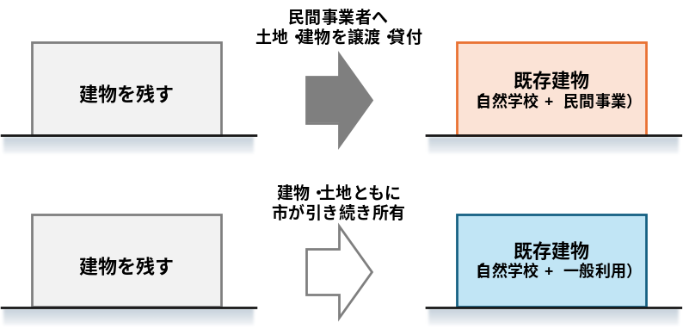
方向性② | 民間事業者等へ土地・建物を譲渡又は貸付を行い、民間事業者等が土地・建物を活用した民間事業を行う
方向性② | 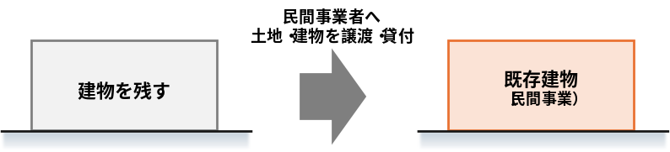
方向性③ | 建物を解体・撤去して更地とし、土地を民間事業者等へ譲渡又は貸付を行い、民間事業者等が土地を活用した民間事業を行う
方向性③ | 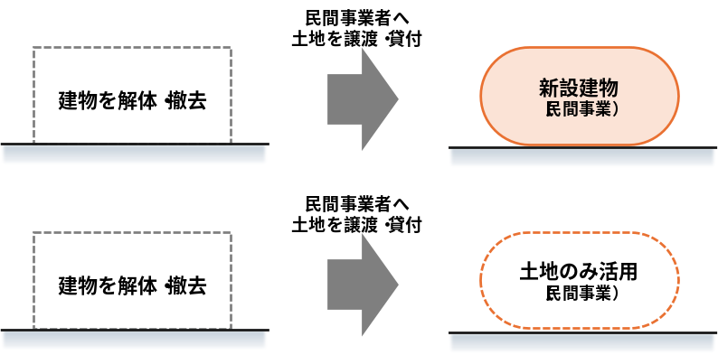
以上

